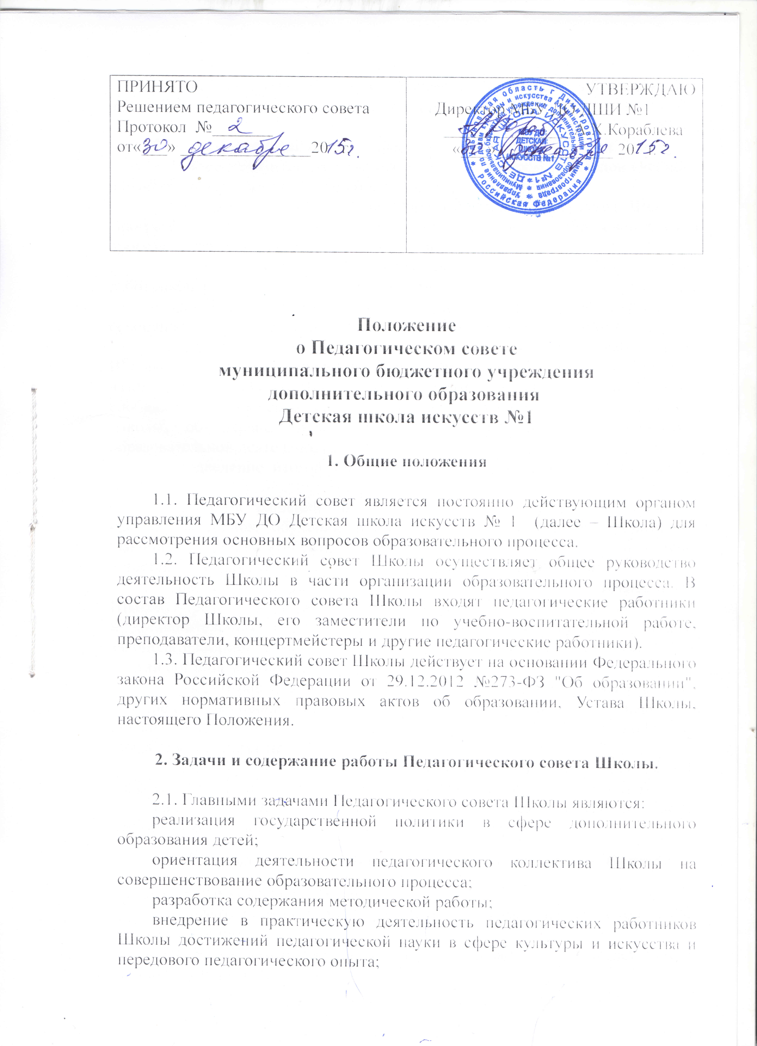

решение вопросов о приеме, переводе и выпуске обучающихся, освоивших образовательные программы.

2.2. Педагогический совет осуществляет следующие функции:
- выбор вариантов содержания образования, форм и методов учебно-воспитательного процесса, способов их реализации;
- рассмотрение и принятие Образовательной программы Школы, Программы деятельности образовательного учреждения, образовательных программ, базовых учебных планов Школы;
- организация работы по повышению квалификации педагогических работников, развитию их творческих инициатив;
- решение вопросов о приёме, переводе и выпуске обучающихся, освоивших образовательные программы, соответствующие лицензии;
- заслушивание информации и отчётов педагогических работников Школы, докладов представителей организаций и учреждений, взаимодействующих со Школой по вопросам образования и воспитания, сообщений о проверке соблюдения санитарно-гигиенического режима Школы, об охране труда, здоровья и жизни и других вопросов образовательной деятельности;
- подведение итогов деятельности по итогам первого полугодия и года;
- принятие решений о переводе обучающихся в следующие классы, повторном обучении в том же классе (с согласия родителей (законных представителей)), о допуске к промежуточной и итоговой аттестации, выдаче соответствующих документов об образовании;
- рассмотрение правил внутреннего распорядка для обучающихся Школы, определение порядка представления отдельным обучающимся льгот и дополнительных видов материального обеспечения, предусмотренных законодательством Российской Федерации и нормативными правовыми актами органов местного самоуправления;
- рассмотрение вопросов о повторном обучении в том же классе, или отчислении обучающегося, о переводе в другую Школу, о переводе обучающихся внутри Школы в течение учебного года и других вопросов движения контингента;
- рассмотрение и принятие положений, правил (локальных актов) Школы, регламентирующих организацию образовательной деятельности.
Иные вопросы организации деятельности Педагогического совета регулируются Положением о Педагогическом совете.
3. Права и ответственность Педагогического совета Школы
3.1. Педагогический совет имеет право:
- принимать окончательное решение по спорным вопросам, входящим в его компетенцию;
- принимать, утверждать положения (локальные акты) в соответствии с установленной компетенцией.
В необходимых случаях на заседания Педагогического совета Школы могут приглашаться представители общественных организаций, учреждений, взаимодействующих со Школой по вопросам образования, родители учащихся, представители Учредителя и др. Необходимость их приглашения определяется председателем Педагогического совета, Учредителем.
3.2. Педагогический совет ответственен за:
- выполнение плана работы Школы;
- соответствие принятых решений законодательству Российской Федерации об образовании, о защите прав ребенка;
- принятие конкретных решений по каждому рассматриваемому вопросу, с указанием ответственных лиц и сроков исполнения.

4. Организация деятельности Педагогического совета Школы.

4.1. Заседания Педагогического совета Школы проводятся в соответствии с планом работы Школы, как правило, по итогам учебных периодов.
4.2. Повестка дня заседания Педагогического совета Школы планируется директором Школы.
4.3. Заседание Педагогического совета Школы считается правомочным, если в нем участвуют более половины общего числа членов Педагогического совета Школы.
4.4. Решение считается принятым, если за него проголосовало не менее двух третей от числа присутствующих членов Педагогического совета Школы. При равном количестве голосов решающим является голос председателя Педагогического совета
4.5. Председателем Педагогического совета Школы является директор Школы. Секретарь Педагогического совета Школы избирается из числа членов педагогического коллектива сроком на один учебный год.
4.6. Секретарь Педагогического совета Школы ведет протокол, который подписывается председателем и секретарем.
4.7. Протоколы Педагогических советов Школы входят в номенклатуру дел, хранятся в делах Школы и передаются по акту.

